Основана  в 2012 году | Веселовский  вестник | № 6  «16» февраля 2026г.
Основана  в 2012 году | ПЕРИОДИЧЕСКОЕ ПЕЧАТНОЕ ИЗДАНИЕ ВЕСЕЛОВСКОГО СЕЛЬСКОГО ПОСЕЛЕНИЯ | № 6  «16» февраля 2026г.





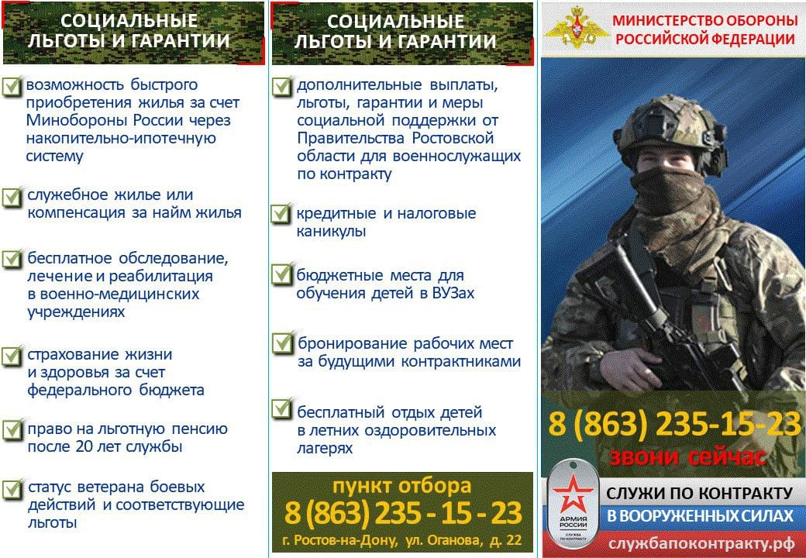

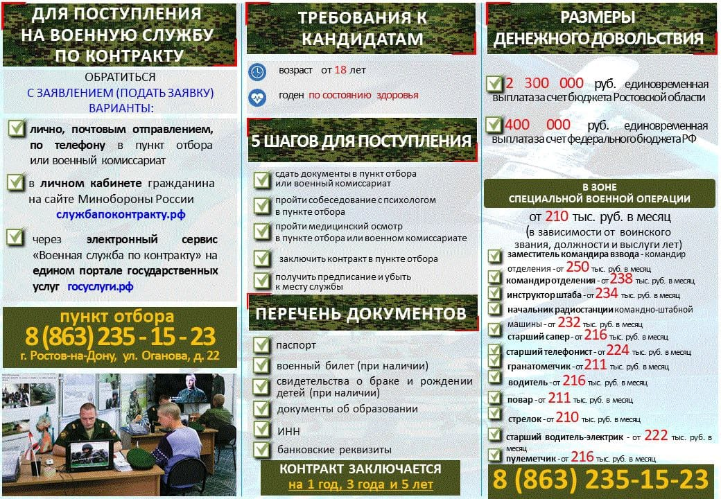



_______________________________________________________________________________________
Периодическое печатное издание Администрации Веселовского сельского поселения Дубовского района Ростовской области
Учредитель: Администрация Веселовского сельского поселения
Адрес: 347422, ул. Октябрьская, д.40, х. Веселый Дубовского района Ростовской области.
тел./факс(86377)54-3-17,
Отпечатано в Администрации Веселовского сельского поселения «16» февраля 2026г.
Распространяется бесплатно Тираж 50 экз.

